REZULTATI POSLOVANJA PODUZETNIKA U PRAVNIM DJELATNOSTIMA U 2021. GODINI
Prema podacima iz obrađenih godišnjih financijskih izvještaja, u pravnim djelatnostima (NKD 10.69) u 2021. godini poslovalo je 1.269 poduzetnika koji su imali 4.837 zaposlenih, što je u odnosu na prethodnu godinu povećanje broja zaposlenih za 149 ili 3,2%.
Promatrana skupina poduzetnika ostvarila je 2,2 milijarde kuna ukupnih prihoda, 1,4 milijarde kuna ukupnih rashoda, dobit razdoblja od 697,6 milijuna kuna, gubitak razdoblja od 19,4 milijuna kuna te su iskazali pozitivan konsolidirani financijski rezultat u iznosu od 678,1 milijun kuna, u odnosu na 528,2 milijuna kuna neto dobiti u 2020. godini.
Zabilježeno je povećanje ukupnih prihoda za 16%, ukupnih rashoda za 10,7%, dobiti razdoblja za 26,8% te smanjenje gubitka razdoblja za 11,5%. Od ukupnog broja poduzetnika u pravnim djelatnostima, njih 1.072 ili 84,5% poslovalo je s dobiti, dok je 197 poduzetnika ili 15,5% iskazalo gubitak razdoblja. Bruto investicije samo u novu dugotrajnu imovinu veće su za 20,3%, u odnosu na prethodnu 2020. godinu. Uvoz je povećan za 15,6%, a izvoz za 22,9%, s tim da je trgovinski suficit iznosio 214,7 milijuna kuna.
Tablica 1. Osnovni financijski rezultati poslovanja poduzetnika u pravnim djelatnostima u 2021. godini
(iznosi u tisućama kuna, prosječne plaće u kunama)
Opis | NKD 69.10 Pravne djelatnosti
 | 2020. | 2021. | Indeks
Broj poduzetnika |  | 1.269 | -
Broj dobitaša | 990 | 1.072 | 108,3
Broj gubitaša | 217 | 197 | 90,8
Broj zaposlenih | 4.688 | 4.837 | 103,2
Ukupni prihodi | 1.895.656 | 2.199.057 | 116,0
Ukupni rashodi | 1.285.531 | 1.423.479 | 110,7
Dobit prije oporezivanja | 631.730 | 794.882 | 125,8
Gubitak prije oporezivanja | 21.604 | 19.305 | 89,4
Porez na dobit | 81.926 | 97.434 | 118,9
Dobit razdoblja | 550.172 | 697.586 | 126,8
Gubitak razdoblja | 21.973 | 19.443 | 88,5
Konsolidirani financijski rezultat – dobit (+) ili gubitak (-) razdoblja | 528.199 | 678.144 | 128,4
Izvoz | 182.122 | 223.841 | 122,9
Uvoz | 7.924 | 9.157 | 115,6
Trgovinski saldo | 174.199 | 214.684 | 123,2
Bruto investicije samo u novu dugotrajnu imovinu | 12.503 | 15.041 | 120,3
Prosječna mjesečna neto plaća po zaposlenom | 6.356 | 6.587 | 103,6
Izvor: Fina, Registar godišnjih financijskih izvještaja za 2021. godinu
Prosječna mjesečna neto plaća obračunata zaposlenima kod poduzetnika u pravnim djelatnostima iznosila je 6.587 kuna, što je za 3,6% više u odnosu na prethodnu godinu te za 3,7% više od prosječne mjesečne neto plaće zaposlenih kod poduzetnika na razini RH (6.350 kuna).
Tablica 2. Rang lista TOP 10 poduzetnika u pravnim djelatnostima po ukupnim prihodima u 2021. godini (iznosi u tisućama kuna)
R.br. | OIB | Naziv | Broj zaposlenih | Ukupni prihodi | Dobit razdoblja
1. | 16457179668 | GRGIĆ & PARTNERI odvjetničko društvo d.o.o. | 50 | 40.969 | 10.082
2. | 85127306373 | Odvjetničko društvo HANŽEKOVIĆ I PARTNERI d.o.o. | 96 | 36.534 | 3.326
3. | 54328129475 | WOLF THEISS Rechtsanwälte GmbH & Co KG - Podružnica Zagreb | 8 | 32.765 | 9.543
4. | 01394705384 | VUKIĆ I PARTNERI d.o.o. | 54 | 23.263 | 7.965
5. | 58186870694 | DIVJAK, TOPIĆ , BAHTIJAREVIĆ & KRKA odvjetničko društvo d.o.o. | 31 | 21.821 | 7.772
6. | 35913314365 | Odvjetničko društvo LEKO I PARTNERI d.o.o. | 24 | 21.092 | 9.669
7. | 76399409042 | ŠAVORIĆ & PARTNERI odvjetničko društvo d.o.o. | 28 | 20.419 | 8.994
8. | 32802230502 | MAMIĆ PERIĆ REBERSKI RIMAC odvjetničko društvo d.o.o. | 18 | 20.001 | 10.694
9. | 49363584505 | Odvjetničko društvo BARDEK, LISAC, MUŠEC, SKOKO I PARTNERI d.o.o. | 31 | 18.383 | 5.879
10. | 61919840676 | GAJSKI MLADEN | 11 | 17.096 | 7.330
Top 10 poduzetnika u pravnim djelatnostima prema ukupnim prihodima |  |  | 351 | 252.343 | 81.253
Ukupno SVI po odabranim kriterijima (1.269) |  |  | 4.837 | 2.199.057 | 678.144
Udio top 10 poduzetnika |  |  | 7,3% | 11,5% | 12,0%
Izvor: Fina, Registar godišnjih financijskih izvještaja za 2021. godinu
Među 1.269 poduzetnika u pravnim djelatnostima u 2021. godini, najveće ukupne prihode u iznosu od 41 milijun kuna ostvarilo je GRGIĆ & PARTNERI odvjetničko društvo d.o.o. iz Zagreba. U 2021. godini najveću dobit razdoblja u iznosu od 10,7 milijuna kuna iskazalo je MAMIĆ PERIĆ REBERSKI RIMAC odvjetničko društvo d.o.o. iz Zagreba.
Slika 1. Prikaz rezultata poslovanja Odvjetničkog društva GRGIĆ & PARTNERI d.o.o. u servisu info.BIZ
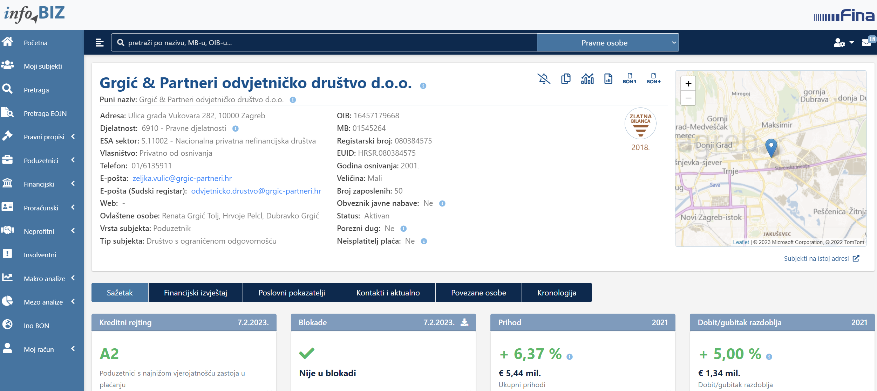
Izvor: Financijska agencija, servis info.BIZ
Pojedinačni podaci o rezultatima poslovanja poduzetnika dostupni su besplatno na RGFI – javna objava a agregirani i pojedinačni podaci dostupni su uz naknadu na servisu info.BIZ
Informacija o tome je li poslovni subjekt u blokadi ili ne, dostupna je korištenjem usluge FINA InfoBlokade slanjem SMS poruke na broj 818058, te korištenjem WEB aplikacije JRR tj. uvidom u podatke o računima i statusu blokade poslovnih subjekata, koji se ažuriraju u Jedinstvenom registru računa kojega u skladu sa zakonskim propisima, od 2002. godine, vodi Financijska agencija.
Info.BIZ servis pruža uvid u informacije o uspješnosti poslovanja i financijskom položaju svih poslovnih subjekata te o poslovnoj okolini u kojoj oni djeluju. Najveća je i najažurnija baza poslovnih informacija za više od 830.000 poslovnih subjekata iz više od 30 izvora. Omogućuje brže, jednostavnije i sigurnije donošenje poslovnih odluka, sustavno praćenje klijenata, olakšava izradu poslovnih analiza te praćenje trendova i prepoznavanje potencijala na tržištu.
Ako ste zainteresirani i želite ugovoriti uslugu ili kupiti veći broj paketa: prodaja@fina.hr
Ako trebate korisničku podršku: 0800 0080, info@fina.hr

